Лабораторная работа №4
Бессонов Андрей Максимович
Содержание

1. Цель работы
Получение навыков правильной работы с репозиториями git, освоение модели ветвления Gitflow, семантического версионирования и стандартизации коммитов.

2. Задание
Выполнить работу для тестового репозитория. Преобразовать рабочий репозиторий в репозиторий с git-flow и conventional commits.

3. Теоретическое введение

3.1 Рабочий процесс Gitflow
- Gitflow Workflow — это строгая модель ветвления, ориентированная на управление релизами. Основные положения:
- master — хранит официальную историю релизов. Каждый коммит на master соответствует релизу и должен быть помечен тегом версии.
- develop — ветка разработки, в которой интегрируются все новые функции. Служит базой для создания веток функций и релизов.
- feature — ветки для разработки отдельных функций. Создаются от develop и после завершения сливаются обратно в develop.
- release — ветки подготовки релиза. Создаются от develop, когда набрано достаточно функций для выпуска. Допускается только отладка и документация. После завершения сливаются в master и develop.
- hotfix — ветки для срочных исправлений в работающем релизе. Создаются от master и после завершения сливаются в master и develop.
- Для работы с Gitflow используется пакет git-flow. Инициализация выполняется командой git flow init. После этого создаётся ветка develop, и все новые функции разрабатываются в ветках feature.

3.2 Семантическое версионирование
Семантическое версионирование (SemVer) задаёт формат номера версии: MAJOR.MINOR.PATCH. - MAJOR увеличивается при несовместимых изменениях API. - MINOR — при добавлении новой функциональности с обратной совместимостью. - PATCH — при обратно совместимых исправлениях ошибок. - Номер версии фиксируется в файле package.json и в тегах репозитория.

3.3 Общепринятые коммиты (Conventional Commits)
Спецификация Conventional Commits регламентирует структуру сообщений коммитов, что позволяет автоматически определять следующий номер версии и генерировать журнал изменений. Основные типы коммитов: - feat: — новая функция (MINOR). - fix: — исправление ошибки (PATCH). - BREAKING CHANGE: — несовместимое изменение (MAJOR), может быть частью любого типа. - docs:, style:, refactor:, perf:, test:, chore: и др. — не влияют на версию, но используются для каталогизации изменений. - Для помощи в написании коммитов по стандарту используется утилита commitizen. Генерация журнала изменений выполняется с помощью standard-changelog.

4. Выполнение лабораторной работы
В ходе работы мы выполнили все поставленные задачи:

4.1 Установка необходимого ПО
На ОС Fedora были выполнены следующие команды для установки git-flow, Node.js и инструментов: - Установка git-flow из репозитория copr sudo dnf copr enable elegos/gitflow sudo dnf install gitflow - Установка Node.js и pnpm sudo dnf install nodejs pnpm - Настройка pnpm (добавление в PATH) pnpm setup source ~/.bashrc - Установка commitizen и standard-changelog глобально pnpm add -g commitizen standard-changelog
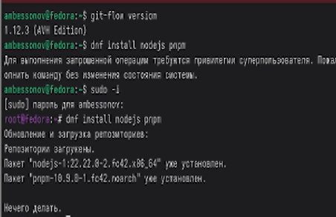
Рис.1

4.2 Создание локального репозитория и первый коммит
Был создан каталог для нового репозитория и инициализирован Git:
- mkdir ~/git-extended
- cd ~/git-extended
- git init
- echo “# git-extended” > README.md
- git add README.md
- git commit -m “first commit”
- git branch -M master
- git remote add origin git@github.com:ambessonov980/git-extended.git
- git push -u origin master
Настройка package.json и commitizen Для использования commitizen был инициализирован пакет Node.js:
pnpm init
После завершения wizard’а в файл package.json была добавлена секция config для настройки commitizen: json “config”: { “commitizen”: { “path”: “cz-conventional-changelog” } }
Затем выполнено добавление файлов и создание первого коммита с помощью git cz: git add . git cz Был выбран тип chore, сообщение init project.
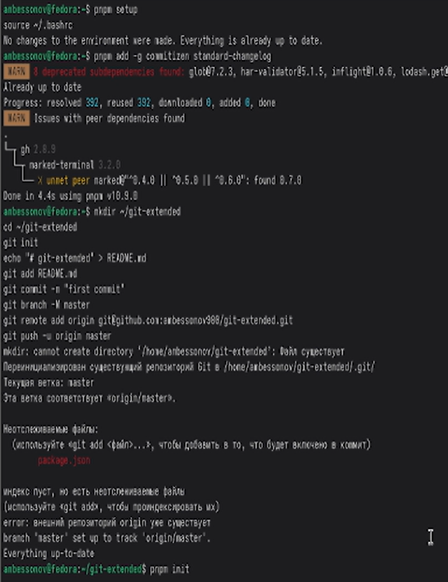
Рис.2
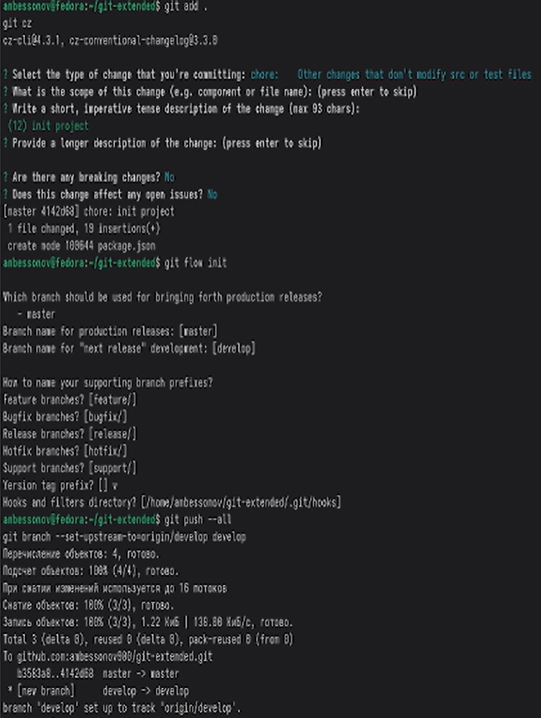
Рис.3

4.3 Инициализация git-flow
В репозитории выполнена инициализация git-flow: - git flow init После инициализации произошло автоматическое переключение на ветку develop. Проверено: - git branch Затем ветка develop была отправлена на GitHub и настроена как вышестоящая: - git push –all - git branch –set-upstream-to=origin/develop develop
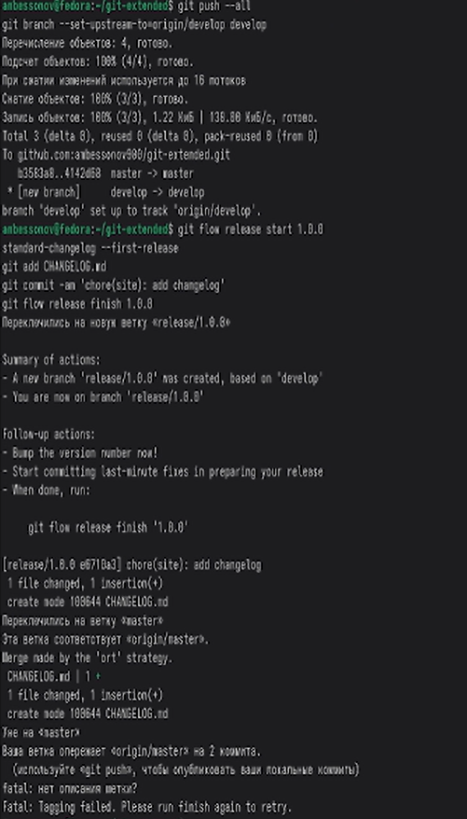
Рис.4

4.4 Создание первого релиза (v1.0.0)
Начата релизная ветка для версии 1.0.0: - git flow release start 1.0.0 Сгенерирован начальный журнал изменений: - standard-changelog –first-release Файл CHANGELOG.md был добавлен и закоммичен: - git add CHANGELOG.md - git commit -am ‘chore(site): add changelog’ Завершён релиз (ветка вливается в master и develop, проставляется тег): - git flow release finish 1.0.0 После этого все изменения и теги отправлены на GitHub: - git push –all - git push –tags
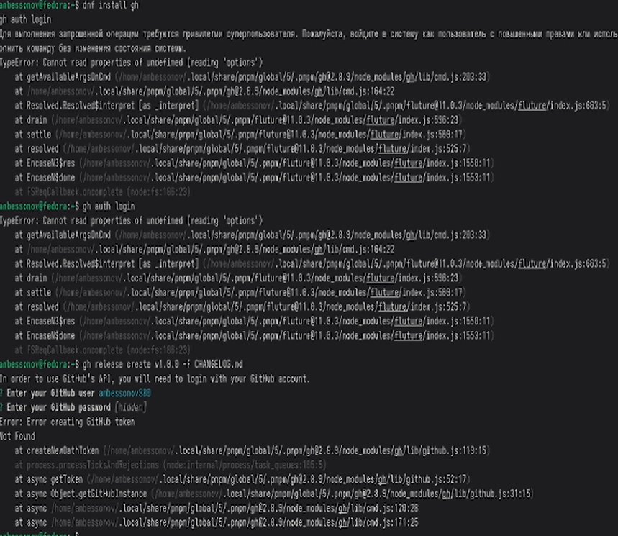
Рис.5

4.5 Создание релиза на GitHub
С помощью утилиты gh (GitHub CLI) создан релиз на GitHub с описанием из CHANGELOG.md. Предварительно gh был установлен и выполнена аутентификация: - sudo dnf install gh - gh auth login - gh release create v1.0.0 -F CHANGELOG.md
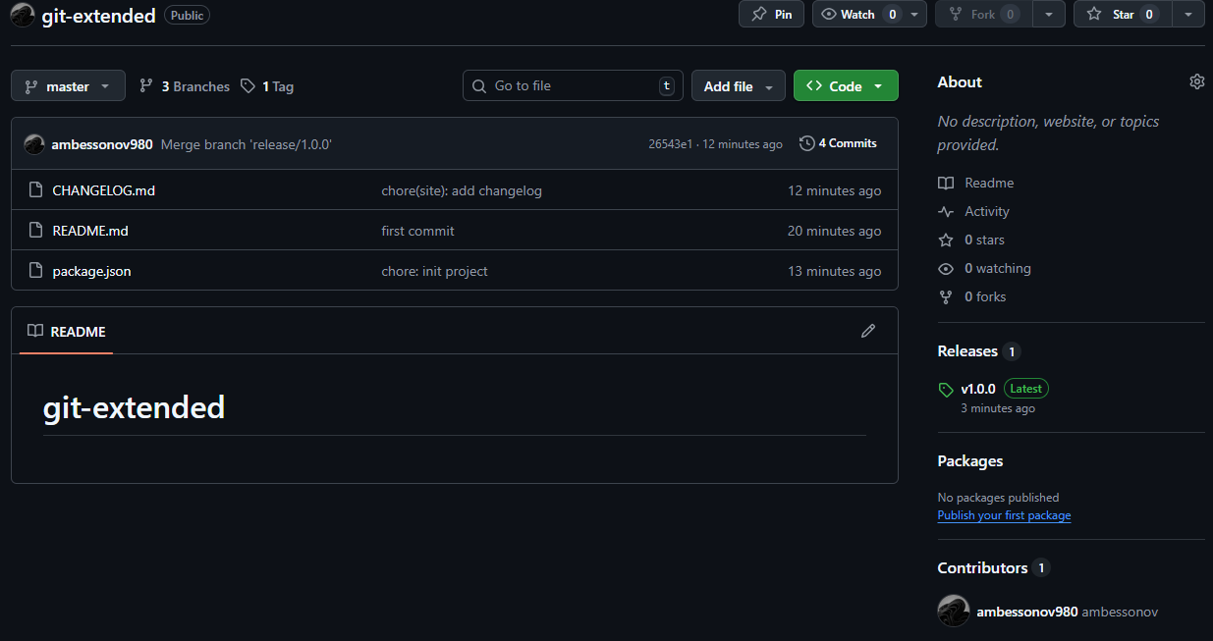
Рис.6
Разработка новой функциональности Для демонстрации рабочего процесса была создана функциональная ветка feature/awesome-feature: - git flow feature start awesome-feature В этой ветке был создан файл feature.js с простым кодом, затем изменения закоммичены с использованием git cz (тип feat): - echo “console.log(‘Awesome feature’);” > feature.js - git add feature.js - git cz После завершения разработки ветка была влита в develop: - git flow feature finish awesome-feature

4.6 Создание релиза v1.2.3
Предположим, что после добавления нескольких функций решено выпустить новую минорную версию 1.2.3. - git flow release start 1.2.3 В файле package.json версия изменена на 1.2.3. Обновлён журнал изменений: - standard-changelog - git add CHANGELOG.md package.json - git commit -am ‘chore(site): update changelog for 1.2.3’ Релиз завершён: - git flow release finish 1.2.3 Изменения отправлены на GitHub: - git push –all - git push –tags И создан релиз на GitHub: - gh release create v1.2.3 -F CHANGELOG.md

4.7 Выполнение задания
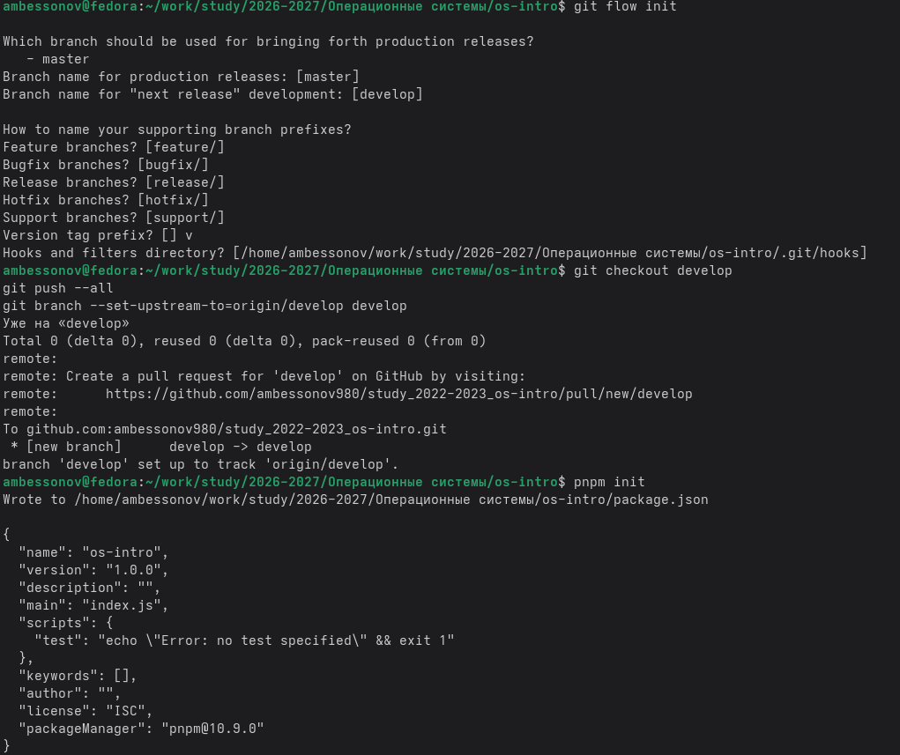
Рис.7
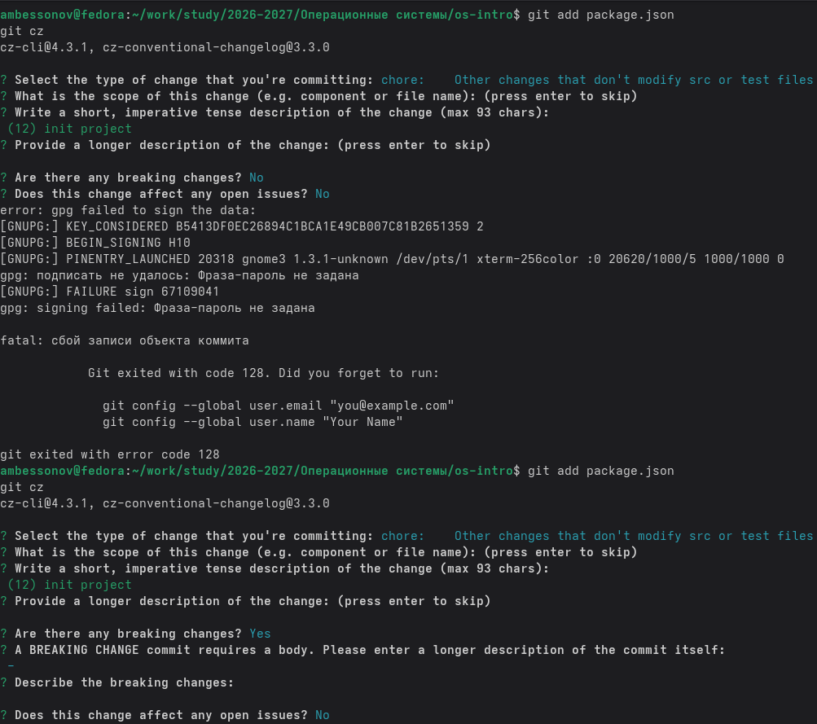
Рис.8
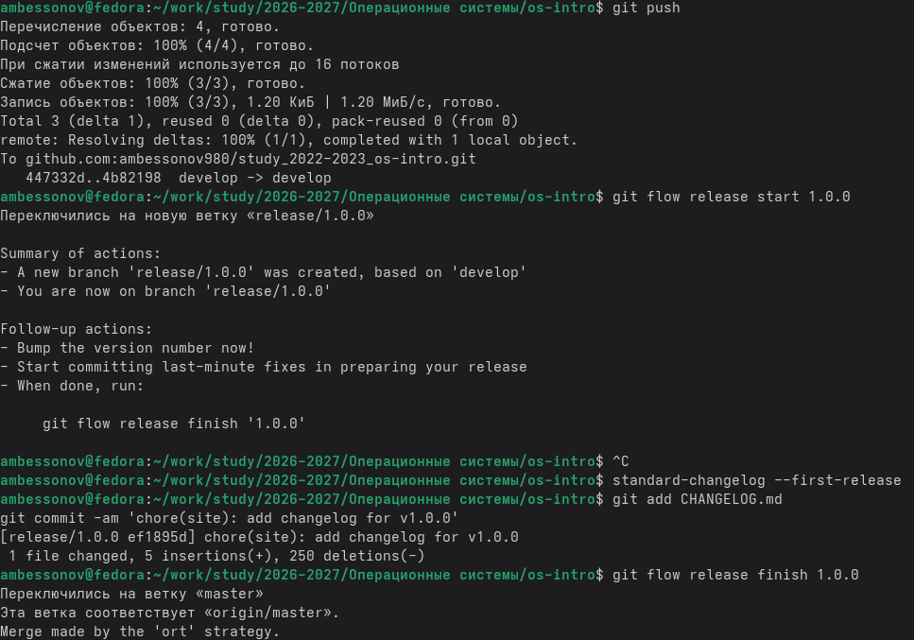
Рис.9
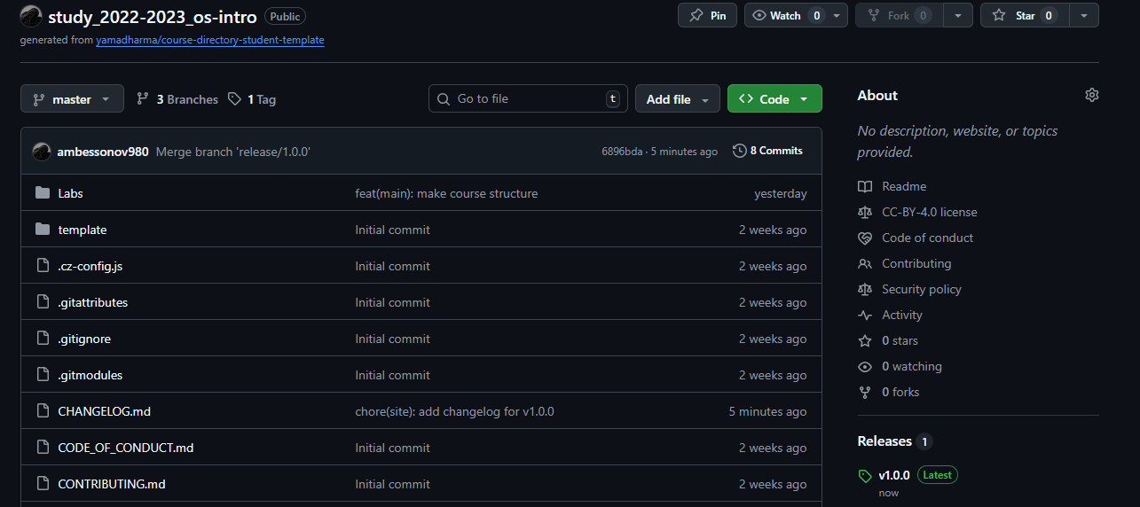
Рис.10

Рис.11

5. Выводы
В ходе лабораторной работы были изучены и применены на практике: - модель ветвления Gitflow и её реализация с помощью пакета git-flow; - семантическое версионирование (SemVer); - стандартизация коммитов согласно спецификации Conventional Commits; - использование инструментов commitizen и standard-changelog для автоматизации подготовки коммитов и журналов изменений; - создание релизов на GitHub с помощью утилиты gh. - Полученные навыки позволяют организовать эффективную командную работу над проектами с чёткой историей изменений и автоматическим управлением версиями.

Список литературы

6. ********

